Hacer los pasos intermedios para encontrar la regla de Simpson simple:

$$\int_{a}^{b}{f\left(x\right)∂x}≅\int_{a}^{b}{p_{2}\left(x\right)∂x}=\frac{h}{3}\left(f\left(a\right)+4f\left(x_{m}\right)+f\left(b\right)\right)$$

La igualdad de la derecha solamente quiere decir que una función se parece a determinado polinomio de grado 2 en un intervalo relativamente corto, por ejemplo:

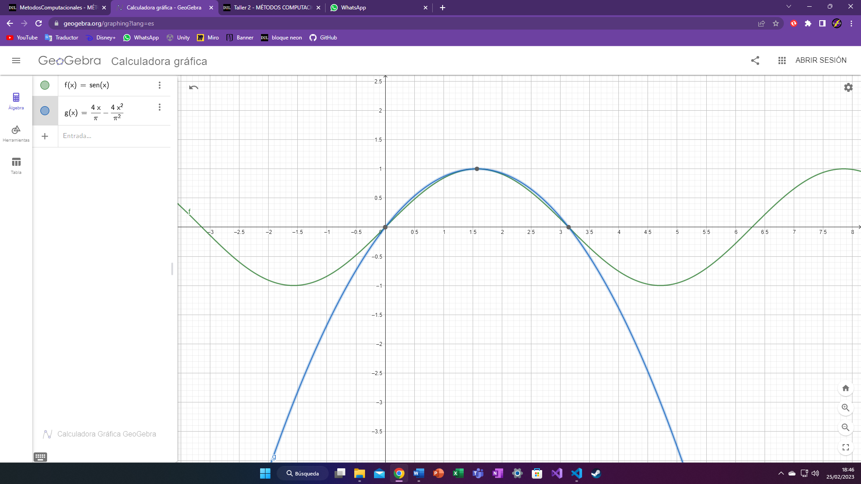

Aquí la curva verde es la función seno y la curva azul es una función de grado 2 que se parece bastante en el intervalo $[0,π]$. Si la función se parece bastante al polinomio de grado 2, la integral de la función debe parecerse a la integral del polinomio de grado 2. Claro que hay funciones que no se parecen tanto a algún polinomio de grado 2 en determinados intervalos. Por ejemplo:

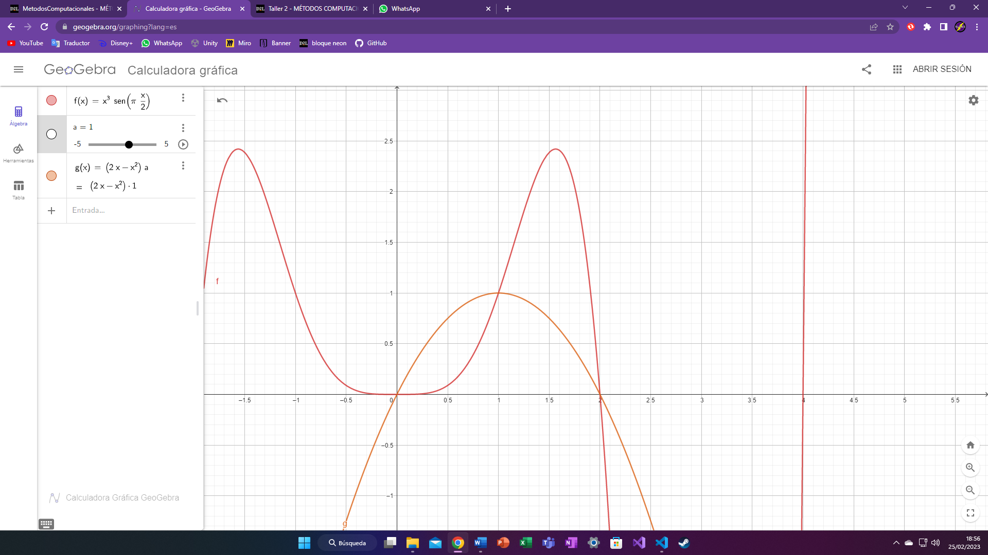

La curva roja es la función $x^{3}\sin\left(\frac{πx}{2}\right)$ La curva naranja es un intento fallido de aproximar esta función con un polinomio de grado 2. Entonces es probable que sus integrales difieran bastante.

A partir de ahora, se va a asumir que existe un polinomio de grado 2 $p_{2}\left(x\right)$ que es una buena aproximación de la función $f\left(x\right)$:

$$f\left(x\right)≅p_{2}\left(x\right)$$

Entonces:

$$\int_{a}^{b}{f\left(x\right)∂x}≅\int_{a}^{b}{p_{2}\left(x\right)∂x}$$

Ahora, hay que encontrar ese polinomio $p_{2}\left(x\right)$ para eso se va hacer la interpolación de Lagrange tomando como puntos los extremos $a$ y $b$, y un punto intermedio arbitrario $x_{m}$. La interpolación de Lagrange sería la siguiente:

$$p_{2}\left(x\right)=\frac{f\left(a\right)\left(x-x_{m}\right)\left(x-b\right)}{\left(a-x_{m}\right)\left(a-b\right)}+\frac{f\left(x_{m}\right)\left(x-a\right)\left(x-b\right)}{\left(x_{m}-a\right)\left(x_{m}-b\right)}+\frac{f\left(b\right)\left(x-a\right)\left(x-x_{m}\right)}{\left(b-a\right)\left(b-x_{m}\right)}$$

Que es muy difícil de simplificar. Para facilitar los cálculos, se va a suponer que:

$$x_{m}=\frac{a+b}{2}, x_{m}=a+h, h=x_{m}-a, b=x_{m}+h, h=b-x_{m}, b=a+2h, 2h=b-a$$

Con estas relaciones se tiene lo siguiente:

$$p_{2}\left(x\right)=\frac{f\left(a\right)\left(x-\frac{a+b}{2}\right)\left(x-b\right)}{\left(-h\right)\left(-2h\right)}+\frac{f\left(x_{m}\right)\left(x-a\right)\left(x-b\right)}{\left(h\right)\left(-h\right)}+\frac{f\left(b\right)\left(x-a\right)\left(x-\frac{a+b}{2}\right)}{\left(2h\right)\left(h\right)}$$

Que se simplifica así:

$$p_{2}\left(x\right)=\frac{f\left(a\right)\left(x^{2}-\frac{a+3b}{2}x+\frac{ab+b^{2}}{2}\right)}{2h^{2}}-\frac{f\left(x_{m}\right)\left(x^{2}-\left(a+b\right)x+ab\right)}{h^{2}}+\frac{f\left(b\right)\left(x^{2}-\frac{3a+b}{2}x+\frac{a^{2}+ab}{2}\right)}{2h^{2}}$$

$$p_{2}\left(x\right)=\frac{f\left(a\right)\left(x^{2}-\frac{a+3b}{2}x+\frac{ab+b^{2}}{2}\right)-f\left(x_{m}\right)\left(2x^{2}-2\left(a+b\right)x+2ab\right)+f\left(b\right)\left(x^{2}-\frac{3a+b}{2}x+\frac{a^{2}+ab}{2}\right)}{2h^{2}}$$

Y agrupando las potencias de $x$ queda:

$$=\frac{\left(f\left(a\right)-2f\left(x_{m}\right)+f\left(b\right)\right)x^{2}+\left(2\left(a+b\right)f\left(x_{m}\right)-\frac{a+3b}{2}f\left(a\right)-\frac{3a+b}{2}f\left(b\right)\right)x+\left(\frac{ab+b^{2}}{2}f\left(a\right)-2abf\left(x_{m}\right)+\frac{a^{2}+ab}{2}f\left(b\right)\right)}{2h^{2}}$$

Al integrar, queda lo siguiente:

$${\left[\frac{f\left(a\right)-2f\left(x_{m}\right)+f\left(b\right)}{6h^{2}}x^{3}+\frac{2\left(a+b\right)f\left(x_{m}\right)-\frac{a+3b}{2}f\left(a\right)-\frac{3a+b}{2}f\left(b\right)}{4h^{2}}x^{2}+\frac{\frac{ab+b^{2}}{2}f\left(a\right)-2abf\left(x_{m}\right)+\frac{a^{2}+ab}{2}f\left(b\right)}{2h^{2}}x\right]}_{a}^{b}$$

$$\int_{a}^{b}{p_{2}\left(x\right)∂x}=\frac{f\left(a\right)-2f\left(x_{m}\right)+f\left(b\right)}{6h^{2}}\left(b^{3}-a^{3}\right)+\frac{2\left(a+b\right)f\left(x_{m}\right)-\frac{a+3b}{2}f\left(a\right)-\frac{3a+b}{2}f\left(b\right)}{4h^{2}}\left(b^{2}-a^{2}\right)+\frac{\frac{ab+b^{2}}{2}f\left(a\right)-2abf\left(x_{m}\right)+\frac{a^{2}+ab}{2}f\left(b\right)}{2h^{2}}\left(b-a\right)$$

Ahora se pueden factorizar los coeficientes usando la regla de la diferencia de potencias:

$$\int_{a}^{b}{p_{2}\left(x\right)∂x}=\frac{f\left(a\right)-2f\left(x_{m}\right)+f\left(b\right)}{6h^{2}}\left(a^{2}+ab+b^{2}\right)\left(b-a\right)+\frac{2\left(a+b\right)f\left(x_{m}\right)-\frac{a+3b}{2}f\left(a\right)-\frac{3a+b}{2}f\left(b\right)}{4h^{2}}\left(a+b\right)\left(b-a\right)+\frac{\frac{ab+b^{2}}{2}f\left(a\right)-2abf\left(x_{m}\right)+\frac{a^{2}+ab}{2}f\left(b\right)}{2h^{2}}\left(b-a\right)$$

Y utilizando las igualdades que se supusieron se tiene:

$$\int_{a}^{b}{p_{2}\left(x\right)∂x}=\frac{f\left(a\right)-2f\left(x_{m}\right)+f\left(b\right)}{6h^{2}}\left(a^{2}+ab+b^{2}\right)\left(2h\right)+\frac{2\left(a+b\right)f\left(x_{m}\right)-\frac{a+3b}{2}f\left(a\right)-\frac{3a+b}{2}f\left(b\right)}{4h^{2}}\left(a+b\right)\left(2h\right)+\frac{\frac{ab+b^{2}}{2}f\left(a\right)-2abf\left(x_{m}\right)+\frac{a^{2}+ab}{2}f\left(b\right)}{2h^{2}}\left(2h\right)$$

Y al simplificar queda así:

$$\int_{a}^{b}{p_{2}\left(x\right)∂x}=\frac{f\left(a\right)-2f\left(x_{m}\right)+f\left(b\right)}{3h}\left(a^{2}+ab+b^{2}\right)+\frac{2\left(a+b\right)f\left(x_{m}\right)-\frac{a+3b}{2}f\left(a\right)-\frac{3a+b}{2}f\left(b\right)}{2h}\left(a+b\right)+\frac{\frac{ab+b^{2}}{2}f\left(a\right)-2abf\left(x_{m}\right)+\frac{a^{2}+ab}{2}f\left(b\right)}{h}$$

$$\int_{a}^{b}{p_{2}\left(x\right)∂x}=\frac{\left(a^{2}+ab+b^{2}\right)f\left(a\right)-2\left(a^{2}+ab+b^{2}\right)f\left(x_{m}\right)+\left(a^{2}+ab+b^{2}\right)f\left(b\right)}{3h}+\frac{2\left(a^{2}+2ab+b^{2}\right)f\left(x_{m}\right)-\frac{a^{2}+4ab+3b^{2}}{2}f\left(a\right)-\frac{3a^{2}+4ab+b^{2}}{2}f\left(b\right)}{2h}+\frac{\frac{ab+b^{2}}{2}f\left(a\right)-2abf\left(x_{m}\right)+\frac{a^{2}+ab}{2}f\left(b\right)}{h}$$

Al agrupar $f\left(a\right)$, $f\left(b\right)$ y $f\left(x_{m}\right)$ queda:

$$\int_{a}^{b}{p_{2}\left(x\right)∂x}=\frac{\left(2a^{2}+2ab+2b^{2}\right)f\left(a\right)-\left(4a^{2}+4ab+4b^{2}\right)f\left(x_{m}\right)+\left(2a^{2}+2ab+2b^{2}\right)f\left(b\right)}{6h}+\frac{\left(6a^{2}+12ab+6b^{2}\right)f\left(x_{m}\right)-\frac{3a^{2}+12ab+9b^{2}}{2}f\left(a\right)-\frac{9a^{2}+12ab+3b^{2}}{2}f\left(b\right)}{6h}+\frac{\left(3ab{+3b}^{2}\right)f\left(a\right)-12abf\left(x_{m}\right)+\left(3a^{2}+3ab\right)f\left(b\right)}{6h}$$

$$\int_{a}^{b}{p_{2}\left(x\right)∂x}=\frac{\left(2a^{2}+2ab+2b^{2}+\frac{-3a^{2}-12ab-9b^{2}}{2}+3ab{+3b}^{2}\right)f\left(a\right)}{6h}+\frac{\left(6a^{2}+12ab+6b^{2}-4a^{2}-4ab-4b^{2}-12ab\right)f\left(x_{m}\right)}{6h}+\frac{\left(2a^{2}+2ab+2b^{2}+\frac{-9a^{2}-12ab-3b^{2}}{2}+3a^{2}+3ab\right)f\left(b\right)}{6h}$$

Y ahora se simplifica así:

$$\int_{a}^{b}{p_{2}\left(x\right)∂x}=\frac{\left(\frac{a^{2}-2ab+b^{2}}{2}\right)f\left(a\right)}{6h}+\frac{\left(2a^{2}-4ab+2b^{2}\right)f\left(x_{m}\right)}{6h}+\frac{\left(\frac{a^{2}-2ab+b^{2}}{2}\right)f\left(b\right)}{6h}$$

$$\int_{a}^{b}{p_{2}\left(x\right)∂x}=\frac{\left(a^{2}-2ab+b^{2}\right)f\left(a\right)+4\left(a^{2}-2ab+b^{2}\right)f\left(x_{m}\right)+\left(a^{2}-2ab+b^{2}\right)f\left(b\right)}{12h}$$

$$\int_{a}^{b}{p_{2}\left(x\right)∂x}=\frac{\left(a^{2}-2ab+b^{2}\right)f\left(a\right)+4\left(a^{2}-2ab+b^{2}\right)f\left(x_{m}\right)+\left(a^{2}-2ab+b^{2}\right)f\left(b\right)}{12h}$$

$$\int_{a}^{b}{p_{2}\left(x\right)∂x}=\frac{\left(a^{2}-2ab+b^{2}\right)\left(f\left(a\right)+4f\left(x_{m}\right)+f\left(b\right)\right)}{12h}$$

$$\int_{a}^{b}{p_{2}\left(x\right)∂x}=\frac{{\left(a-b\right)}^{2}\left(f\left(a\right)+4f\left(x_{m}\right)+f\left(b\right)\right)}{12h}$$

$$\int_{a}^{b}{p_{2}\left(x\right)∂x}=\frac{{\left(-2h\right)}^{2}\left(f\left(a\right)+4f\left(x_{m}\right)+f\left(b\right)\right)}{12h}$$

$$\int_{a}^{b}{p_{2}\left(x\right)∂x}=\frac{4h^{2}\left(f\left(a\right)+4f\left(x_{m}\right)+f\left(b\right)\right)}{12h}$$

$$\int_{a}^{b}{p_{2}\left(x\right)∂x}=\frac{h\left(f\left(a\right)+4f\left(x_{m}\right)+f\left(b\right)\right)}{3}$$

Y ya se llegó a lo que se quería.